О Б Р А З Л О Ж Е Њ Е

ПРАВНИ ОСНОВ

Правни основ Одлуке о измени допуни Одлуке о буџету општине Ковин за 2022. годину, садржан је у одредбама:
1) – чланова 43. и 47. Закона о буџетском систему ("Сл.гласник РС" , бр, 54/2009, 73/2009,101/2010, 101/2011, 93/2012, 62/2013 и 63/2013- испр., 108/2013, 142/2014 и 68/2015-др.закон, 103/2015, 99/16, 113/2017, 95/2018, 31/2019, 72/2019, 149/2020, 118/2021 и 118/2021-др. закон)
2) - члана 32. став 1. тачка 2. Закона о локалној самоуправи ("Сл.гласник РС", бр. 129/2007, 83/2014-др.закон, 101/2016- др.закон, 47/2018 и 111/2021-др.закон)
3) – члана 39. став 1. тачка 2) Статута општине Ковин („Сл. лист општине Ковин“, број 1/2019 и 10/2019)
Законом о буџетском систему, прописано је да скупштина јединице локалне самоуправе доноси одлуку о буџету локалне власти. Истим Законом дата је могућност да се уравнотежење буџета врши путем ребаланса буџета, који се доноси по поступку за доношење буџета.
Законом о локалној самоуправи, скупштина општине у складу са Законом, доноси буџет и завршни рачун.
Чланом 39. Статута општине Ковин у ставу 1. тачка 2) прописано је да Скупштина општине доноси буџет и завршни рачун општине.

РАЗЛОЗИ ЗА ДОНОШЕЊЕ

Разлог за доношење Одлуке о измени и допуни Одлуке о буџету општине Ковин за 2022. годину садржан је у потреби да се да се распореде средства која су крајем 2021. године остала на жиро рачуну општине. Салдо на дан 31.12.2021.године на жиро рачуну буџета општине Ковин је износио је 241.734.864.18 динара. Из салда је извршен повраћај неутрошених средстава добијен из АП Војводине за превоз студената и постављање саобраћајне сигнализације, у укупном износу од 60.898,44 динара. У салду се налазе и наменска средства са виших нивоа власти, која су остала неутрошена по појединим пројектима који ће се реализовати у току 2022. године и који нису били распоређени основном одлуком. Такође, у салду се налазе и неутрошена наменска средства самодоприноса, средства од станова који су имовина Републике Србије и средства од закупа станова за зграду за избегла лица. Из тих разлога, овом Одлуком, распоређен је скоро цео суфицит у укупном износу од 236.162.448 динара. Није распоређен само наменски суфицит остварен од самодоприноса. По изради завршног рачуна за 2021. годину распоредиће се укупни буџетски и суфицит сопствених средстава корисника буџета.

САДРЖИНА

ПРИХОДИ

Укупни приходи и примања, као и пренета средства буџета из 2021. године, утврђени су у износу од 1.515.234.683 динара.
Средства планирана из буџета општине остала су на истом нивоу 1.138 милиона динара, као и средства остварена из сопствених прихода у износу од 5.597 милиона динара.
Приходи из осталих извора корисника буџета, утврђени су у износу од 372.070 милиона динара и значајно су увећани. У односу на првобитну Одлуку о буџету за 2022 годину, како је усвојена, Одлуком о измени и допуни Одлуке о буџету за 2022. годину увећани су наменски трансфери за 31.396 милиона динара. Повећање се односи на трансфер за изградњу базена, обзиром да ће по овом основу бити општини пренето 77.396 милиона динара, уместо 50 милиона, и трансфер за спровођење програма енергетске ефикасности од 4 милиона динара.
Пренета средства из ранијих година-суфицит увећана су за 143.380 милиона динара у односу на основну одлуку и износе укупно 236.162 динара. У суфициту се налазе и пренета неутрошена средства са виших нивоа власти од 11,7 милиона динара.
Упоредни приказ планираних укупних прихода у 2022. години дат је у следећој табели :

Класа/  Категорија/  Група | Конто | ВРСТЕ ПРИХОДА И ПРИМАЊА | Укупна јавна средства | Измена укупних јавних средстава
 |  | Пренета средства из претходне године | 92,782,138 | 236,162,448
700000 |  | ТЕКУЋИ ПРИХОДИ | 1,200,095,862 | 1,231,492,235
710000 |  | ПОРЕЗИ | 779,359,000 | 779,359,000
711000 |  | ПОРЕЗ НА ДОХОДАК, ДОБИТ И КАПИТАЛНЕ ДОБИТКЕ | 545,200,000 | 545,200,000
 | 711110 | Порез на зараде | 470,000,000 | 470,000,000
 | 711120 | Порез на приходе од самосталних делатности | 47,000,000 | 47,000,000
 | 711140 | Порез на приходе од имовине | 400,000 | 400,000
 | 711190 | Порез на друге приходе | 27,800,000 | 27,800,000
713000 |  | ПОРЕЗ НА ИМОВИНУ | 203,500,000 | 203,500,000
 | 713100 | Порез на имовину | 172,500,000 | 172,500,000
 | 713310 | Порез на наслеђе и поклон | 9,000,000 | 9,000,000
 | 713420 | Порез на пренос апсолутних права на непокретности | 22,000,000 | 22,000,000
714000 |  | ПОРЕЗ НА ДОБРА И УСЛУГЕ | 20,532,000 | 20,532,000
 | 714510 | Порези, таксе и накнаде на моторна возила | 9,700,600 | 9,700,600
 | 714543 | Накнада за промену намене обрадивог пољопривредног земљишта | - | -
 | 714552 | Боравишна такса | 426,400 | 426,400
 | 714553 | Боравишна такса по решењу | 50,000 | 50,000
 | 714562 | Накнада за заштиту и унапређење животне средине | 10,000,000 | 10,000,000
 | 714565 | Накнада за коришћење простора на јавним површинама | 320,000 | 320,000
 | 714566 | Накнада за коришћење јавне површине за оглашавање за сопствене потребе и за потребе других лица | 35,000 | 35,000
 | 714573 | Комунална такса за коришћење витрина ради излагања робе ван пословних просторија | - | -
716000 |  | ДРУГИ ПОРЕЗИ | 10,127,000 | 10,127,000
 | 716111 | Комунална такса за истицање фирме на пословном простору | 10,127,000 | 10,127,000

Класа/  Категорија/  Група | Конто | ВРСТЕ ПРИХОДА И ПРИМАЊА | Укупна јавна средства | Измена укупних јавних средстава
733000 |  | ТРАНСФЕРИ ОД ДРУГИХ НИВОА ВЛАСТИ | 296,038,945 | 327,435,318
 | 733154 | Текући наменски трансфери од Републике - Републички референдум 2022. године | 1,833,000 | 1,833,000
 | 733154 | Текући наменски трансфери од Републике - Комесаријат за избеглице | 20,000 | 20,000
 | 733156 | Текући наменски трансфери из АПВ за спровођење Програма малих школа | 8,745,000 | 8,745,000
 | 733156 | Текући наменски трансфери из АПВ за побољшање услуга социјалне заштите | 4,702,862 | 4,702,862
 | 733156 | Текући наменски трансфери из АПВ (регресирање превоза ученика и студената) | 7,300,000 | 7,300,000
 | 733158 | Текући ненаменски трансфери од АПВ | 223,438,083 | 223,438,083
 | 733252 | Наменски трансфери из АПВ - наставак изградње базена | 50,000,000 | 77,396,373
 | 733251 | Наменски трансфери из Министарства за суфинансирање програма енергетске ефикасности | - | 4,000,000
 | 733252 | Капитални наменски трансфери из АПВ - суфинансирање набавке књига, других публикација и електронских књига у Библиотеци "Вук Караџић" Ковин | - | -
740000 |  | ДРУГИ ПРИХОДИ | 123,007,917 | 123,007,917
741000 |  | ПРИХОДИ ОД ИМОВИНЕ | 68,100,000 | 68,100,000
 | 741151 | Приходи буџета општине од камата на средства консолидованог рачуна трезора | 4,500,000 | 4,500,000
 | 741516 | Накнада за коришћење минералних сировина | 12,000,000 | 12,000,000
 | 741522 | Средства остварена од давања у закуп пољопривредног земљишта у државној својини | 51,000,000 | 51,000,000
 | 741534 | Накнада за коришћење грађевинског земљишта | - | -
 | 741596 | Накнада за коришћење дрвета | 600,000 | 600,000
742000 |  | ПРИХОДИ ОД ПРОДАЈЕ ДОБАРА И УСЛУГА | 34,132,000 | 34,132,000
 | 742151 | Приходи од продаје добара и услуга од стране тржишних организација у корист нивоа општине | 2,000,000 | 2,000,000

Класа/  Категорија/  Група | Конто | ВРСТЕ ПРИХОДА И ПРИМАЊА | Укупна јавна средства | Измена укупних јавних средстава
 | 742152 | Приходи од давања у закуп, односно на коришћење непокретности у државној својини које користе општине и индиректни корисници њиховог буџета | 7,990,000 | 7,990,000
 | 742153 | Приходи од закупнине за грађевинско земљиште у корист нивоа општина | 2,000,000 | 2,000,000
 | 742155 | Приход од давања на коришћење непокретности у општинској својини, које користе општине и њихови корисници | 2,752,000 | 2,752,000
 | 742156 | Приходи остварени по основу пружања услуга боравка деце у предшколским установама у корист нивоа општина | 8,500,000 | 8,500,000
 | 742251 | Општинске административне таксе | 1,013,000 | 1,013,000
 | 742253 | Накнада за уређивање грађевинског земљишта | 700,000 | 700,000
 | 742255 | Такса за озакоњење објеката у корист нивоа општина | 2,400,000 | 2,400,000
 | 742351 | Приход општинских органа управе | 4,477,000 | 4,477,000
 | 742372 | Приходи индиректних корисника буџета локалне самоуправе који се остварују додатним активностима | 840,000 | 840,000
 | 742378 | Родитељски динар за ваннаставне активности | 1,460,000 | 1,460,000
743000 |  | НОВЧАНЕ КАЗНЕ И ОДУЗЕТА ИМОВИНСКА КОРИСТ | 8,970,000 | 8,970,000
 | 743324 | Приходи од новчаних казни за прекршаје, предвиђене прописима о безбедности саобраћаја на путевима | 8,544,000 | 8,544,000
 | 743351 | Приходи од новчаних казни за прекршаје у корист нивоа општина | 426,000 | 426,000
744000 |  | ДОБРОВОЉНИ ТРАНСФЕРИ ОД ФИЗИЧКИХ И ПРАВНИХ ЛИЦА | 1,150,000 | 1,150,000
 | 744151 | Текући добровољни трансфери од физичких и правних лица у корист нивоа општина | 1,150,000 | 1,150,000
 | 744251 | Капитални добровољни трансфери од физичких и правних лица у корист нивоа општина | - | -
745000 |  | МЕШОВИТИ И НЕОДРЕЂЕНИ ПРИХОДИ | 10,655,917 | 10,655,917
 | 745151 | Остали приходи у корист нивоа општина | 10,354,917 | 10,354,917
 | 745154 | Закупнина за стан у општинској својини у корист нивоа општина | 301,000 | 301,000

Класа/  Категорија/  Група | Конто | ВРСТЕ ПРИХОДА И ПРИМАЊА | Укупна јавна средства | Измена укупних јавних средстава
770000 |  | МЕМОРАНДУМСКЕ СТАВКЕ ЗА РЕФУНДАЦИЈУ РАСХОДА | 1,690,000 | 1,690,000
771000 |  | МЕМОРАНДУМСКЕ СТАВКЕ ЗА РЕФУНДАЦИЈУ РАСХОДА | 1,600,000 | 1,600,000
 | 771111 | Меморандумске ставке за рефундацију расхода | 1,600,000 | 1,600,000
772000 |  | МЕМОРАНДУМСКЕ СТАВКЕ ЗА РЕФУНДАЦИЈУ РАСХОДА ИЗ ПРЕТХОДНЕ ГОДИНЕ | 90,000 | 90,000
 | 772114 | Меморандумске ставке за рефундацију расхода буџета општине из претходне године | 90,000 | 90,000
800000 |  | ПРИМАЊА ОД ПРОДАЈЕ НЕФИНАНСИЈСКЕ ИМОВИНЕ | 19,580,000 | 19,580,000
810000 |  | ПРИМАЊА ОД ПРОДАЈЕ  НЕПОКРЕТНОСТИ | 1,580,000 | 1,580,000
 | 811152 | Примања од продаје станова у корист нивоа општина | 1,580,000 | 1,580,000
840000 |  | ПРИМАЊА ОД ПРОДАЈЕ ПРИРОДНЕ ИМОВИНЕ | 18,000,000 | 18,000,000
 | 841151 | Примања од продаје земљишта | 18,000,000 | 18,000,000
900000 |  | ПРИМАЊА ОД ЗАДУЖИВАЊА И ПРОДАЈЕ ФИНАНСИЈСКЕ ИМОВИНЕ | 28,000,000 | 28,000,000
920000 |  | ПРИМАЊА ОД ПРОДАЈЕ ФИН. ИМОВИНЕ | 28,000,000 | 28,000,000
 | 921951 | Примања од продаје домаћих акција и осталог капитала у корист нивоа општина | 28,000,000 | 28,000,000
 | 7+8+9 | ТЕКУЋИ ПРИХОДИ И ПРИМАЊА ОД ЗАДУЖИВАЊА И ПРОДАЈЕ ФИН. ИМОВИНЕ | 1,247,675,862 | 1,279,072,235
 | 3+7+8+9 | УКУПНО ПРЕНЕТА СРЕДСТВА, ТЕКУЋИ ПРИХОДИ И ПРИМАЊА | 1,340,458,000 | 1,515,234,683

Приказ планираних прихода може се сагледати у следећем графичком приказу:
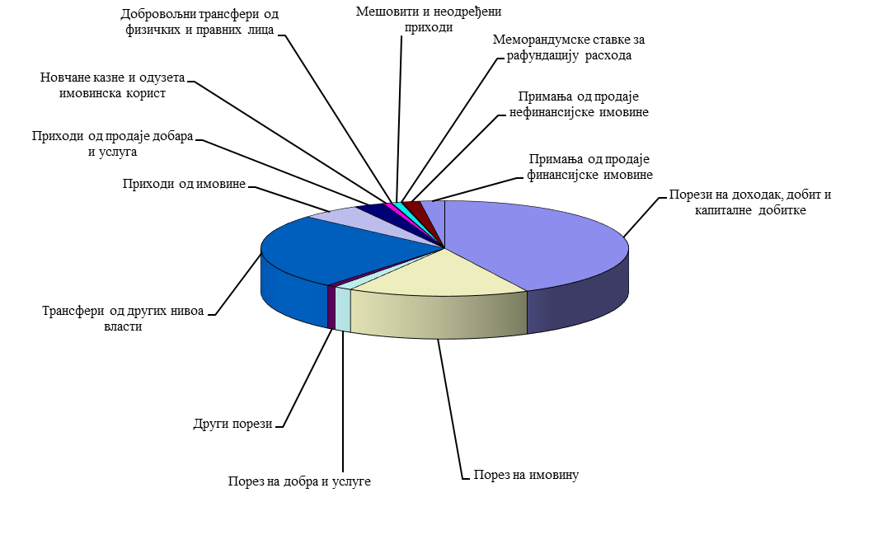

Р А С Х О Д И

Расходи који су овом Одлуком планирани на вишем нивоу, покривени су из нераспоређеног вишка прихода из ранијих година и додатних средстава од трансфера са виших нивоа власти. Капитални пројекти за које је уговор склопљен у претходној години, када су и били планирани, нису сви реализовани, већ је за неке био продужаван рок за извођење, што није било планирано основном одлуком (нпр. замена прозора на О.Ш.»Ђура Јакшић», обележавање кућним бројевима, субвенције за енергетску ефикасност). Такође, за изградњу базена -2 фаза, на крају 2021.године, Општинско веће је изменило дату сагласност за преузимање вишегодишњих обавеза-број 40-368/2021-III, а на основу извештаја стручног надзора који је утврдио вишкове и мањкове. Како је одлука о буџету већ била донета, овом изменом планирана су неопходна додатна средства која су обезбеђена делом из суфицита, а делом из Управе за капитална улагања. За програм изградње и уређења грађевинског земљишта, расхода за комуналну потрошњу и одржавање путева и улица обезбеђена су додатна средства за канализацију у насељеном месту у Делиблату, за санацију саобраћајница и тротоара и плаћања по уговорима који нису били реализовани у 2021. години, укупно 32.167.464 динара. Додатна средства обезбеђена су и предшколској установи за набавку намерница, за превоз средњошколаца, основним и средњим школама за набавку енергената и стручне услуге по новим прописима. Дому здравља је обезбеђена набавка нове опреме, као и заменских делова и поправке здравствених станица у Гају и Баваништу. Туристичкој организацији додатна средства обезбеђена су за постављање нових шипова за привез понтона.

РЕКАПИТУЛАЦИЈA
РАСХОДА БУЏЕТА ОПШТИНЕ КОВИН
ЗА 2022. ГОДИНУ
Р. бр. | Назив корисника | Одлука о буџету за 2022. годину | Структура  % | Одлука о измени и допуни Одлуке о буџету за 2022. годину | Структура  %
1. | Општинска управа Ковин | 823,507,487 | 54.35 | 964,316,122 | 63.64
2. | Скупштина општине Ковин | 25,997,000 | 1.72 | 24,447,000 | 1.61
3. | Председник општине | 14,613,000 | 0.96 | 14,693,000 | 0.97
4. | Општинско веће | 2,500,000 | 0.16 | 2,500,000 | 0.16
5. | Општинско јавно правобранилаштво | 4,837,000 | 0.32 | 4,863,000 | 0.32
6. | Месне заједнице | 24,722,300 | 1.63 | 24,722,300 | 1.63
7. | Основне школе | 109,876,621 | 7.25 | 112,826,621 | 7.45
Р. бр. | Назив корисника | Одлука о буџету за 2022. годину | Структура  % | Одлука о измени и допуни Одлуке о буџету за 2022. годину | Структура  %
8. | Средње школе | 25,837,600 | 1.71 | 27,197,600 | 1.79
9. | Установе културе (Библиотека и Центар за културу) | 60,813,500 | 4.01 | 64,227,500 | 4.24
10. | Установа социјалне заштите "Ласта" Ковин | 25,409,400 | 1.68 | 28,605,800 | 1.89
11. | Центар за социјални рад Ковин | 70,139,692 | 4.63 | 70,139,692 | 4.63
12. | ПУ “Наша радост” Ковин | 96,237,300 | 6.35 | 106,725,048 | 7.04
13. | Установа за спорт | 24,863,000 | 1.64 | 24,947,000 | 1.65
14. | Савет за младе | 525,000 | 0.03 | 525,000 | 0.03
15. | Туристичка организација општине Ковин | 11,912,600 | 0.79 | 17,079,600 | 1.13
16. | Дом здравља | 18,666,500 | 1.23 | 27,419,400 | 1.81
 | У К У П Н О: | 1,340,458,000 | 88.47 | 1,515,234,683 | 100.00

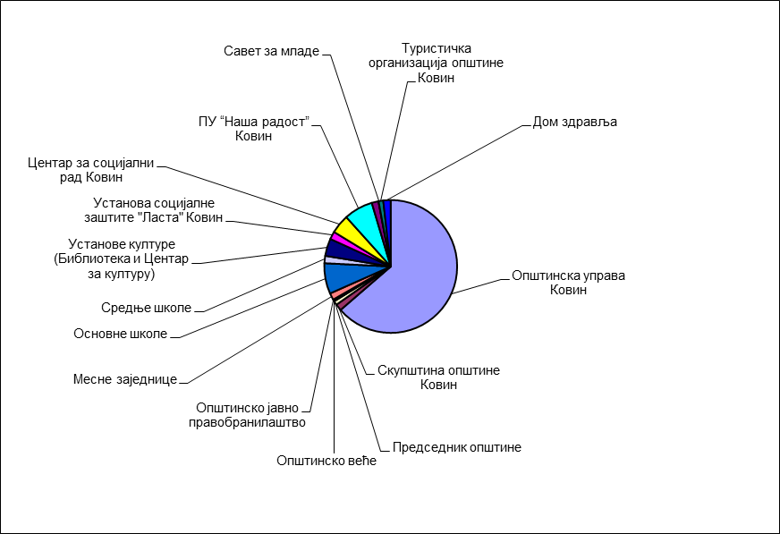

Рекапитулација расхода по програмској класификацији :

Становање, урбанизам и просторно планирање | 40,348,399
Комуналне делатности | 109,793,048
Локални економски развој | 117,111,724
Развој туризма | 19,039,600
Пољопривреда и рурални развој | 59,589,500
Заштита животне средине | 38,544,821
Организација саобраћаја и саобраћајна инфраструктура | 86,579,326
Предшколско васпитање и образовање | 106,725,048
Основно образовање и васпитање | 129,326,621
Средње образовање и васпитање | 94,697,600
Социјална и дечја заштита | 126,592,527
Здравствена заштита | 27,419,400
Развој културе и информисања | 82,755,000
Развој спорта и омладине | 174,842,000
Опште услуге локалне самоуправе | 249,579,069
Политички систем локалне самоуправе | 41,640,000
Енергетска ефикасност и обновљиви извори енергије | 10,651,000
УКУПНО: | 1,515,234,683

Графички приказ структуре буџета по програмској класификацији:

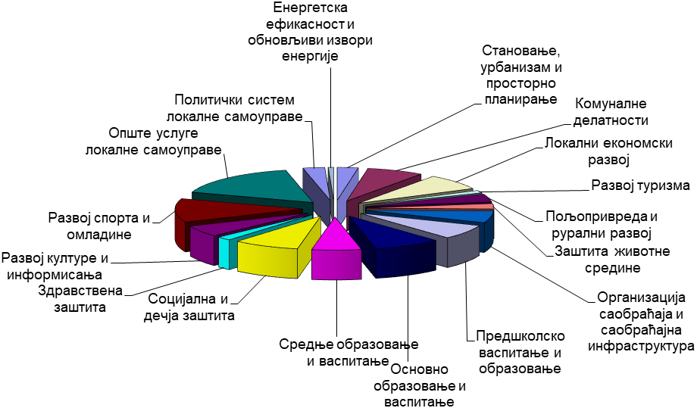

Чланом 9. Одлуке о измени Одлуке о буџету општине Ковин за 2022. годину предвиђено је да одмах ступа на снагу. Разлог је садржан у чињеници да је доста капиталних пројеката уговорено и започето током претходне године, од којих је за неке продужен рок извођења, а да основном одлуком о буџету није тако планирано.
Дата је измењена табела маса плата исплаћених у 2021.години и планирана у 2022. години, обзиром да је мењан број и маса средстава за исплату плата код ПУ «Наша радост» из трансферних средстава. Укупна маса средстава за плате из буџета општине остаје на истом нивоу (извор 01). При изради буџета општине за 2022. годину дошло је до грешеке при изради ове табеле, па се овом Одлуком грешка исправља.
У складу са Законом о буџетском систему сви буџетски корисници од доношења Закона о буџету РС и одлука о буџету локалне власти за 2015. годину, исказују свој буџет на програмски начин. У складу са Упутством за припрему програмског буџета, утврђена је листа униформних циљева и индикатора, чијом се применом пружају подаци о општим достигнућима програма и програмских активности. Обавеза је јединица локалне самоуправе и да прате и извештавају о вредностима које се мере утврђеним униформним индикаторима.
У наставку је такође, дата рекапитулација измењених циљева и индикатора по програмима, програмским активностима и пројектима планираним Одлуком о буџету општине Ковин за 2022. годину.

